ACTIVIDAD 2.

Identificamos nuestras fortalezas y oportunidades para la construcción de nuestro proyecto de vida.

*¡Hola! Te saluda Reichell (así se pronuncia xd), sin muchas palabrerías iremos al grano, en esta semana identificaremos qué fortalezas tenemos y aquellos aspectos que quisiéramos fortalecer para aprovechar las oportunidades y lograr nuestros propósitos de vida.*

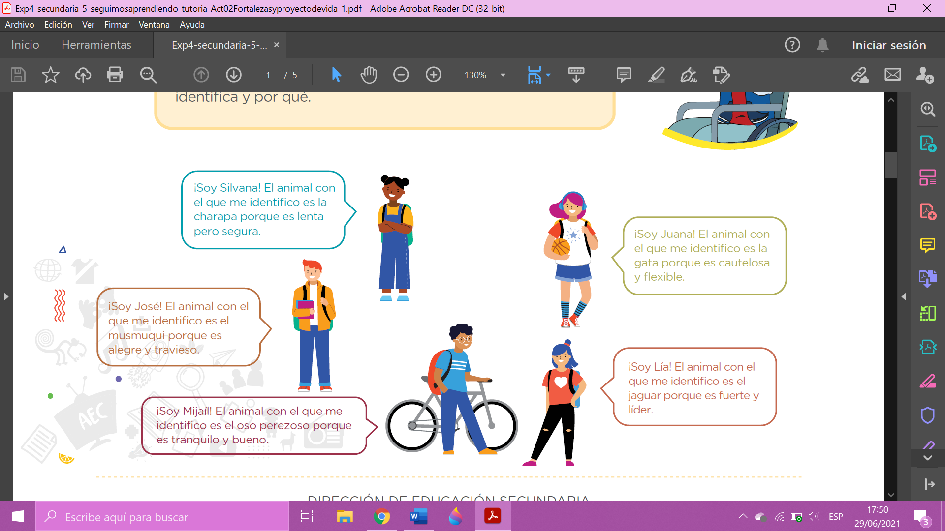Observaremos una presentación particular de un grupo de estudiantes de quinto año de Puerto Maldonado. **El tutor ha pedido que cada uno se presente diciendo su nombre, y el animal con el que se identifica y por qué.**

**¡Qué interesante cómo podemos identificar nuestras fortalezas o cualidades en los animales que nos gustan!**

**Ahora, vamos a fortalecer algunos aprendizajes.**

• Identificar nuestras fortalezas personales para la construcción de nuestro proyecto de vida implica que reconozcamos las características que tenemos, es decir, las cualidades, recursos, habilidades y capacidades personales que hemos ido desarrollando a lo largo de nuestra vida.

• La fortaleza personal es “una capacidad para sentir, pensar y comportarse de manera que se permita conseguir un funcionamiento óptimo a la hora de conseguir objetivos valiosos” (Linley y Harrington, 2007, como se cita en Ovejero, 2014).

• En tal sentido, nuestras fortalezas nos pueden ayudar a seguir avanzando y lograr nuestros objetivos de vida.

• No obstante, para alcanzar nuestro proyecto de vida no basta con nuestras fortalezas personales, sino que también dependerá de las oportunidades que encontremos en el entorno, ya sea en nuestra familia, en la comunidad (centros de estudios, oportunidades de becas del Gobierno local, etc.), región o país.

*Tenemos que estar atentos a las oportunidades para poder aprovecharlas y acercarnos a nuestros objetivos.*

Tomemos en cuenta que…

Así como tenemos fortalezas, también tenemos características que aún nos limitan, es decir,

debilidades, como por ejemplo miedo a hablar en público, dificultades para trabajar en equipo, etc. Debemos ser conscientes de estas para poder transformarlas y fortalecerlas.

A continuación, desarrollaremos un ejercicio que nos ayude a reconocer nuestras fortalezas y los aspectos que queremos mejorar.

**Paso 1. Vamos a dibujar nuestro árbol;** lo llamaremos el **“árbol de la vida”** (podemos tomar el dibujo como referencia). Luego, **responderemos las preguntas** asociadas a cada elemento que

observamos. (El árbol lo haré en otra hoja okei, y las preguntas con los ejemplos de respuesta aquí)

1.¿Cuál es mi origen? (raíces)

*-Origen Peruana, Piurana.*

2. ¿Qué me sostiene en la vida? (tallo)

*-Mis padres (Elizabet y Carlos) o más fácil mi familia.*

3. ¿Qué cosas bonitas tengo para dar? (flores)

*-Mi amor, mi empatía, mi honestidad, mi cariño, mi amistad, etc.*

4. ¿Qué metas tengo que aspiro? (ramas)

*-Ser economista, ayudar a mis padres en lo económico, viajar, ser una gran profesional, etc.*

5. ¿Qué personas importantes hay en mi vida? (pajaritos)

*-Esto ya es personal.*

6. ¿Cuáles han sido mis logros? (frutos)

*-Aprender a Socializar con las demás personas que me rodean sin temer al que dirán.*

*-Saber medir mis tiempos en cada cosa que tengo que hacer.*

*-Apoyar a mi familia siempre que me han necesitado.*

7. Cosas de las que debo desprenderme (parásitos)

*-****Debo desprenderme****de algunos objetos materiales, ya que no son utiles.*

-El internet, a veces paso tiempo en internet perdiendo el tiempo, en vez de hacer **cosas** productivas.

-La televisión, algunos programas no son útiles, y nos venden programas innecesarios.

*(El ejemplo de aprendo en casa, es así, ahora, en la siguiente hoja está el árbol, con los cuadros que pondré, en cada uno van a rellenar las respuestas que dieron.)*

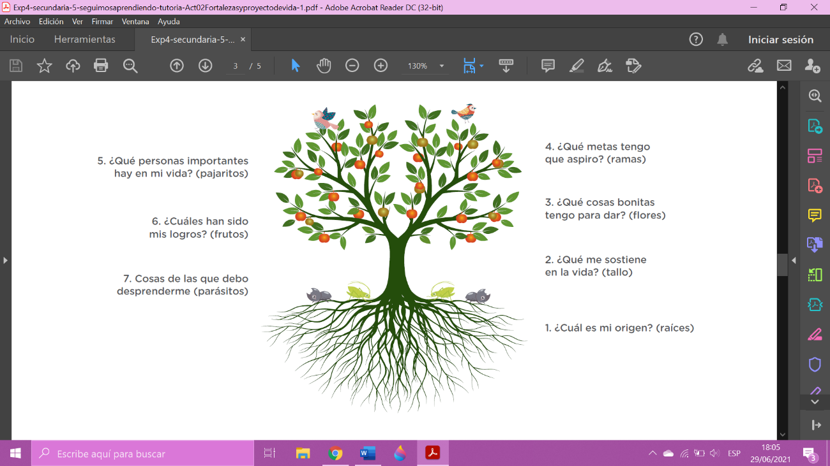

……..

…………

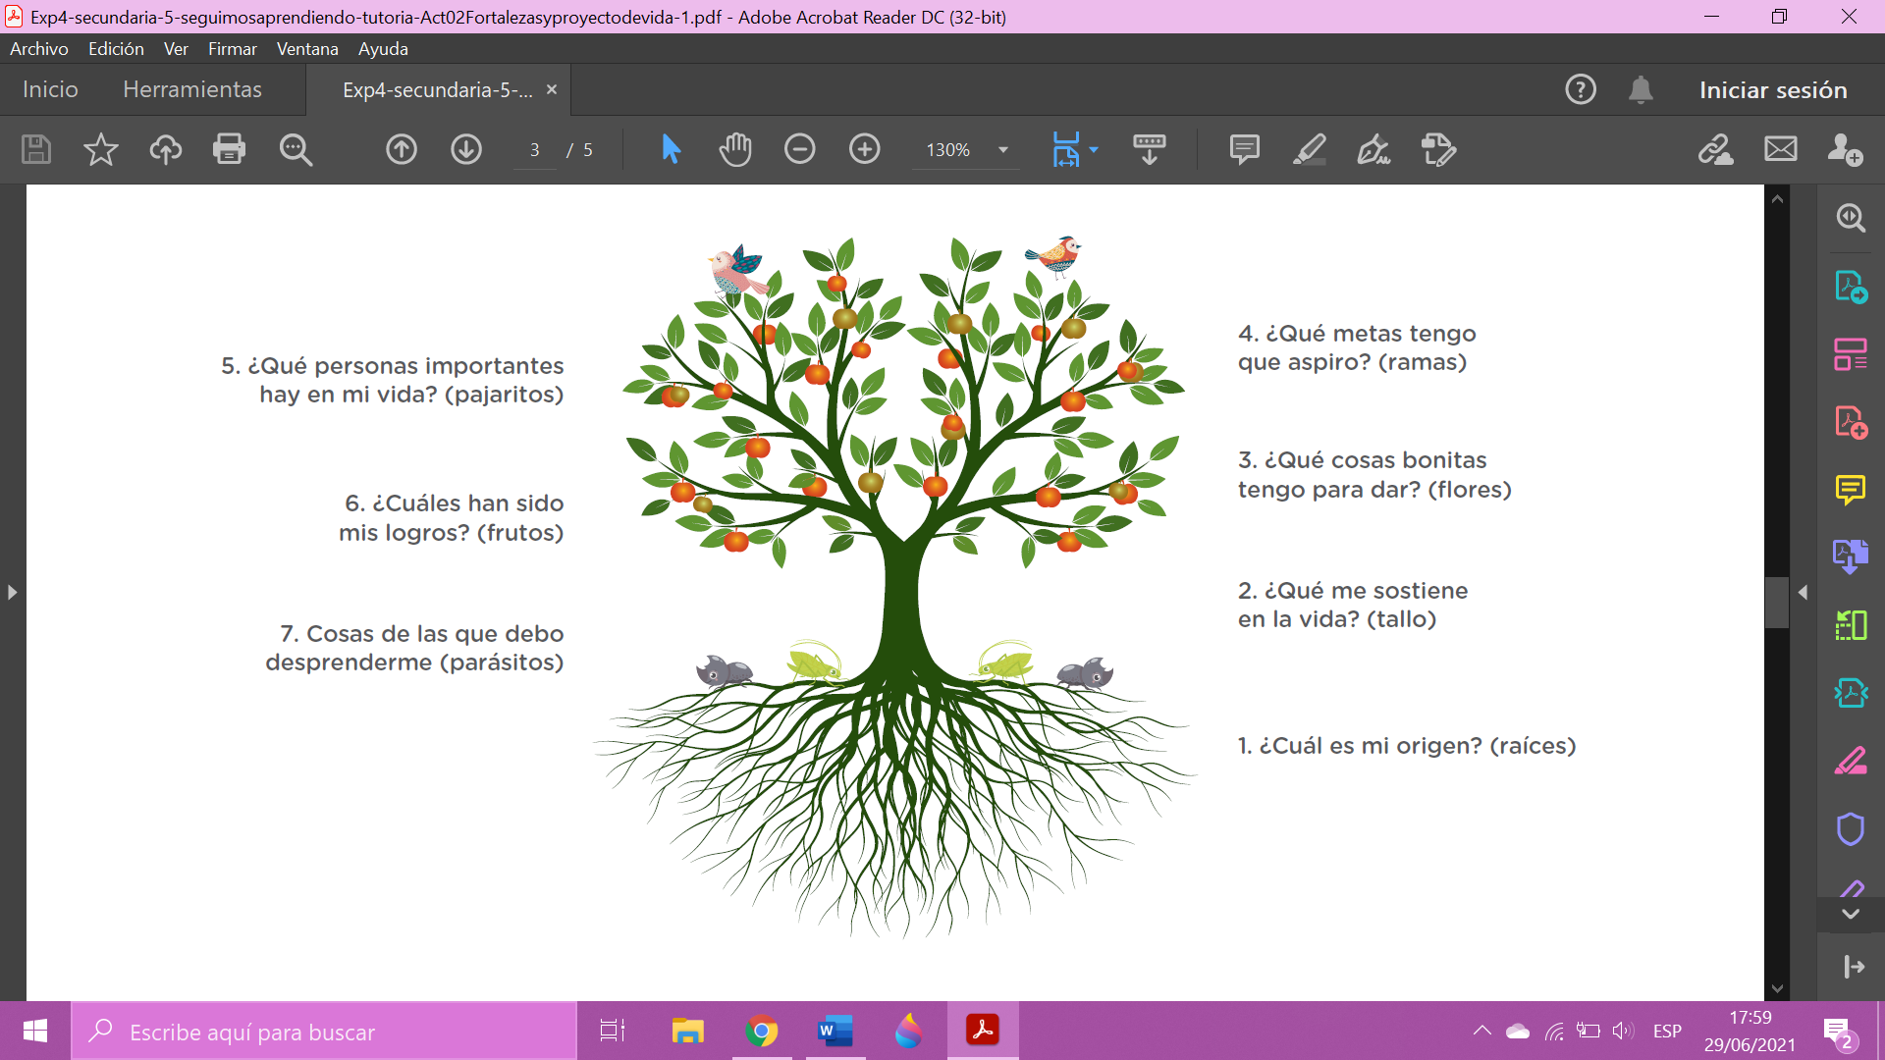

…….

……..

…..

………

……..

………

……

……….

……..

Mis padres…….

………

………

……..

………

**Origen:**

**Paso 2.** Luego de responder nuestras preguntas y reflexionar, podemos compartir lo trabajado con

alguien de nuestra familia, amiga, amigo, tutora o tutor. Podemos preguntarle a esta persona qué

cualidades o fortalezas ve en nosotras o nosotros. También podemos preguntarle qué

oportunidades del entorno cree que nos podrían servir.

¡Vamos cerrando! Veamos las ideas más importantes.

• Construir un proyecto de vida para nuestro desarrollo personal requiere que

hagamos un ejercicio constante de conocer nuestra historia y fortalezas, así como

los aspectos que debemos seguir corrigiendo y fortaleciendo.

• Si bien nuestras fortalezas son individuales, nuestro desarrollo personal está

vinculado también a nuestras relaciones familiares, así como al contexto social y

comunitario en donde vamos viviendo y creciendo. En esos espacios se encuentran

las oportunidades que necesitamos conocer y saber utilizar para avanzar en el

logro de nuestros objetivos.

**Ahora, vamos a mirar juntos el alcance de nuestros aprendizajes. Para ello, coloca una “X” en el recuadro correspondiente.**

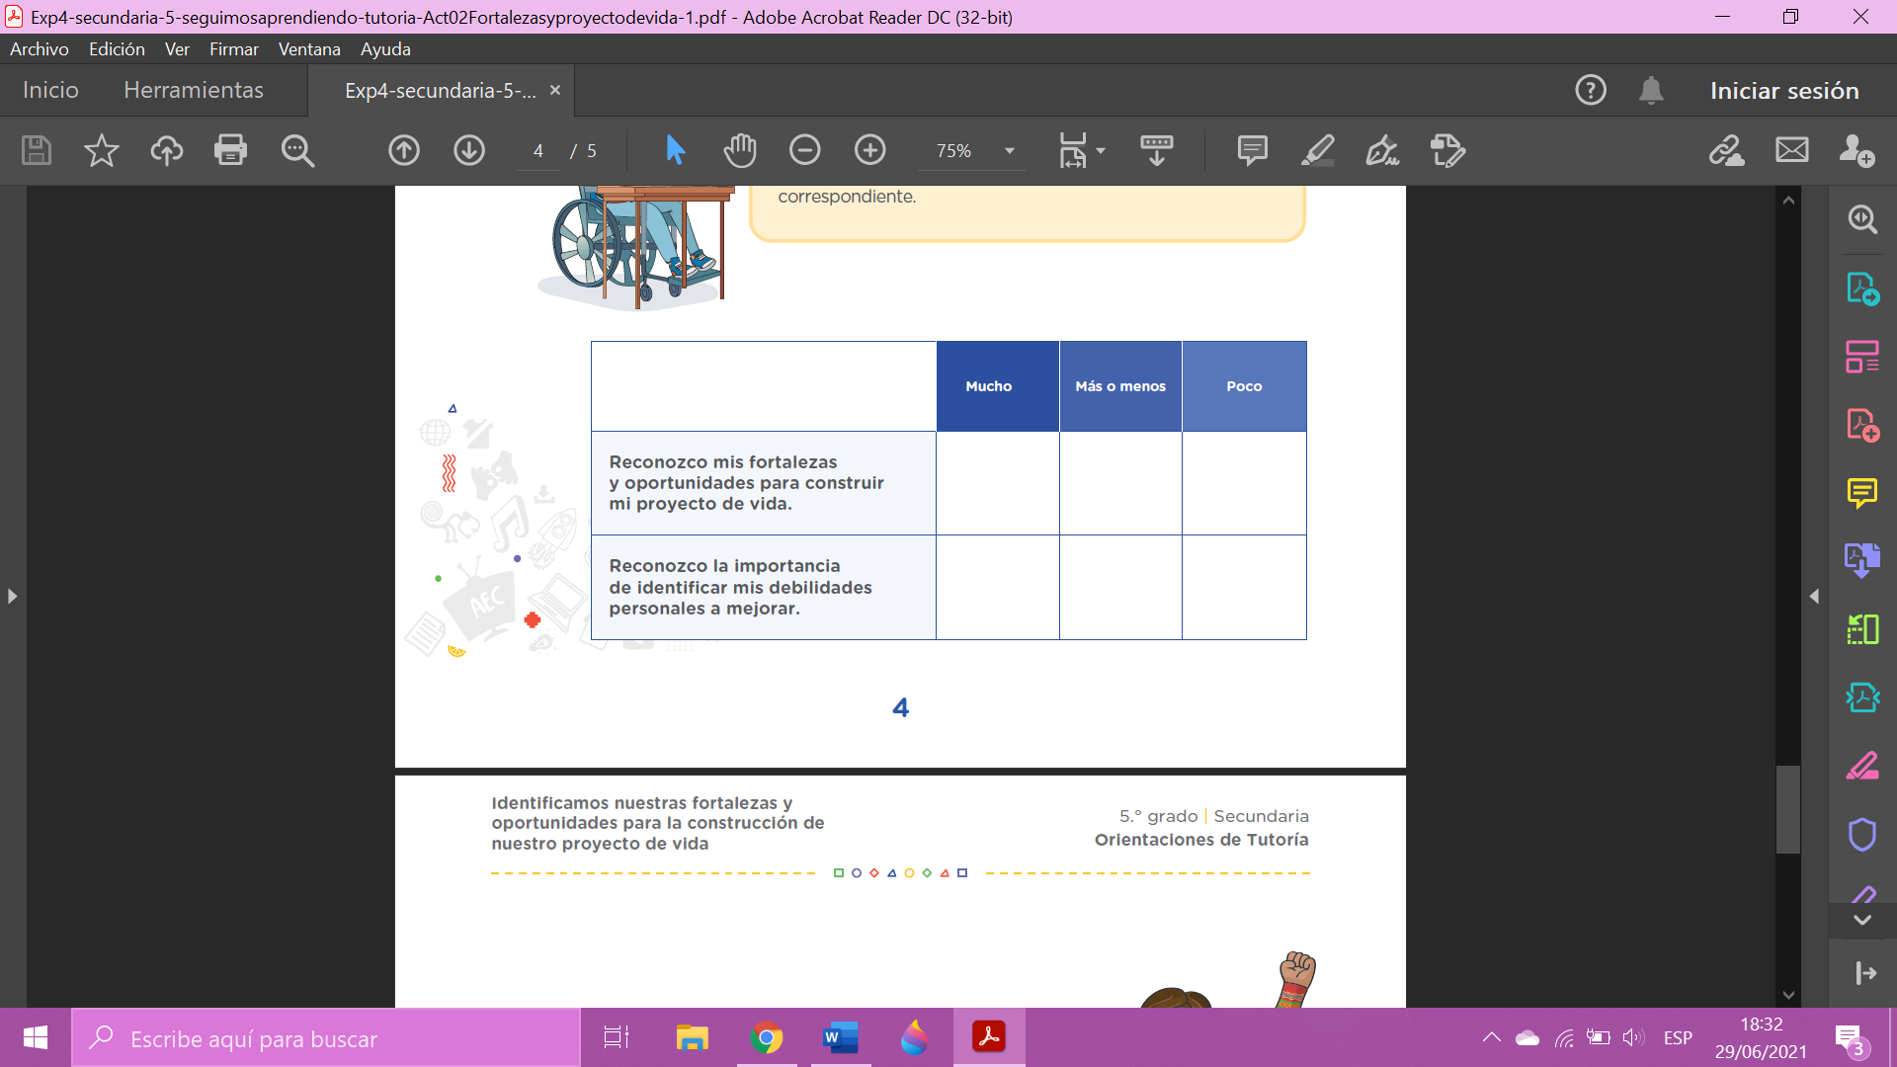

**¡Buen trabajo!** Nos vemos en la próxima actividad para seguir reflexionando y aprendiendo juntos.